Министерство образования Рязанской области
Областное государственное бюджетное профессиональное образовательное учреждение
«Касимовский нефтегазовый колледж»

ОТЧЕТ

по учебной практике ПМ05 «Проектирование и разработка информационных систем»
(наименование практики)
Тема
(наименование темы)

Руководитель
Борковской И.Б.
(фамилия, инициалы)

(подпись) (дата)
Студент 25И-1
(группа)
Канцеров А.И.
(фамилия, инициалы)

(подпись) (дата)

Касимов 2026
Областное государственное бюджетное профессиональное
образовательное учреждение
“Касимовский нефтегазовый колледж”

ДНЕВНИК
По практическому обучению
__________________ ___Учебная практика ПМ. 05___________________
Проектирование и разработка информационных систем

Специальность 09.02.07 «Информационные системы и программирование»
Студент _________________________________________________________
Группа _______

Дата | Вид деятельности | Подпись студента
10.03.2026 | Использование основных принципов при разработке программного продукта (ПП)
 | Проектирование информационной системы. Оформление информационного контента
 | Использование различных видов алгоритмов при решении задач
 | Проектирование предметной области в соответствии с индивидуальным заданием. Разработка алгоритма решения задачи
 | Сбор первичных данных на разработку. Составления документации (бриф) на разработку. Анализ предметной области. Составление технического задания на разработку программного обеспечения.
 | Выбор способа решения задач профессиональной деятельности. Проектирование разрабатываемой системы.
 | Разработка программного обеспечения в соответствии с техническим заданием
 | Разработка интерфейса программы в соответствии с техническим заданием
 | Тестирование и настройка программного обеспечения.
 | Проведение оценки информационной системы для дальнейшей модернизации.
21.03.2026 | Составление отчетной документации: техническая документация на эксплуатацию информационной системы.

Руководитель практики ОГБПОУ “КНГК”
Борковской И.Б.
______________________________________________”___”______2026 г.

Анализ предметной области
1.1 Цель создания информационной системы
Цель создания информационной системы - упростить работу сотрудников аптеки при учете лекарств и не допустить продажи просроченных препаратов. Система поможет вовремя узнавать, у каких товаров заканчивается срок годности, чтобы аптека не теряла деньги на списании испорченного товара.
1.2 Назначение ИС
Информационная система предназначена для автоматизации повседневной работы аптеки. Она должна помогать вести учет всех лекарств и следить за их сроками годности. Основные задачи системы:
- Хранение списка лекарств: в системе хранятся названия препаратов, их формы (таблетки, ампулы), дозировки и производители.
- Учет поставок: фиксируется, когда и от какого поставщика пришел товар, по какой цене и до какого числа его нужно продать.
- Учет продаж: отмечается, какие лекарства и в каком количестве были проданы.
- Контроль сроков: система сама подсвечивает товары, у которых скоро истекает срок годности, чтобы сотрудники могли вовремя их уценить или вернуть поставщику.
- Поиск информации: возможность быстро найти любое лекарство и узнать, сколько его осталось и когда истекает срок.
- Отчеты: формирование простых списков (например, «Какие товары нужно срочно продать» или «Что уже просрочено»).

1.3 Перечень автоматизируемых функций
После внедрения системы компьютер будет автоматически выполнять следующие действия:
- Занесение новых товаров: добавление в базу данных поступивших лекарств с указанием срока годности.
- Автоматический подсчет остатков: система сама уменьшает количество товара при продаже и увеличивает при поступлении новой партии.
- Контроль «просрочки»: система ежедневно проверяет сроки годности всех препаратов и выводит список тех, которые скоро испортятся.
- Запрет на продажу просрочки: система не даст продать товар с истекшим сроком (или хотя бы предупредит об этом кассира).
- Поиск лекарств: быстрый поиск по названию, производителю или сроку годности.
- Создание отчетов: автоматическое формирование списков остатков и товаров к списанию.
- Оформление списания: помощь в составлении документов на уничтожение испорченных лекарств.

Функциональная модель информационной системы

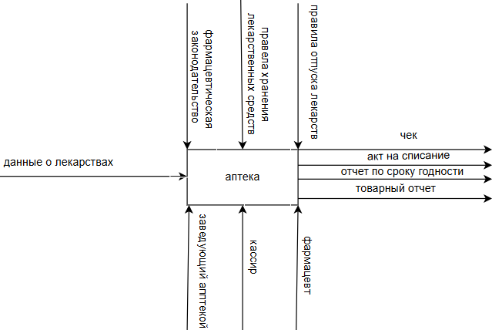
Рисунок 1 - IDEF0 диаграмма предприятия «Аптека».

На рисунке 1 представлена контекстная диаграмма информационной системы контроля наличия и сроков годности лекарственных препаратов в аптеке.
В данной диаграмме входными данными являются:
- Данные о лекарствах (номенклатура, партии, сроки годности, поставщики)
Выходными данными являются:
- Чек (для покупателя)
- Акт на списание (просроченных товаров)
- Отчет по сроку годности (для сотрудников)
- Товарный отчет (остатки на складе)
Управление (нормативные документы):
- Законодательство в сфере обращения лекарственных средств
- Правила хранения и отпуска медикаментов
- Фармацевтический порядок
Механизмы (исполнители):
- Фармацевт
- Кассир
- Заведующий аптекой (администратор)
В результате декомпозиции предприятия «Аптека» получается диаграмма, представленная на рисунке 2.

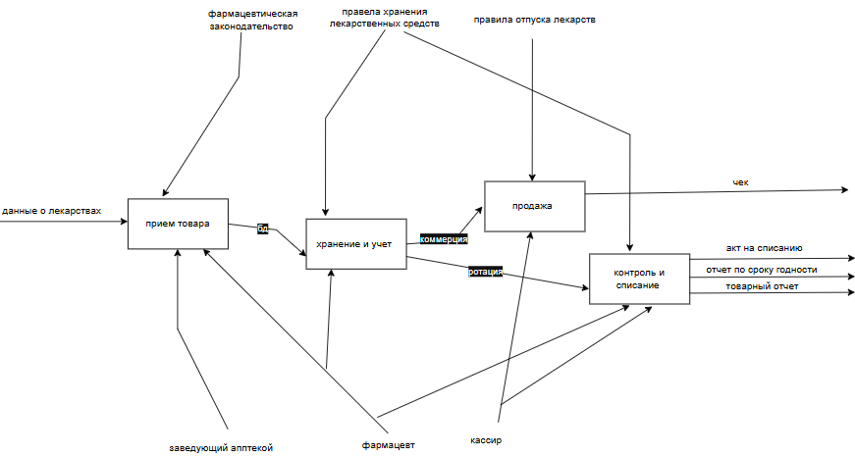
Рисунок 2 - IDEF0 диаграмма декомпозиции бизнес-процессов предприятия «Аптека». Уровень А0.
На этой диаграмме выделены основные процессы:
- Прием товара
- Хранение и учет
- Продажа
- Контроль и учет
Дальнейшая декомпозиция процесса «Контроль и списание» представлена на рисунке 3.

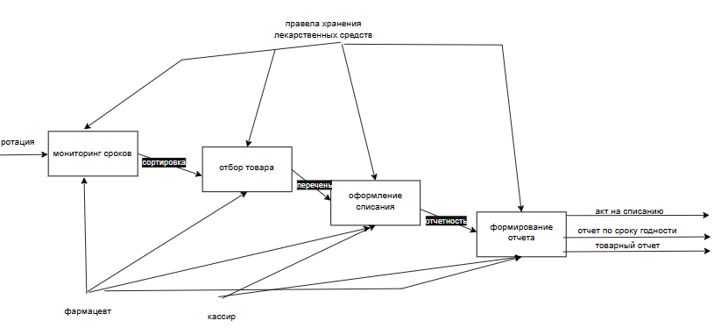
Рисунок 3 - IDEF0 диаграмма. Декомпозиция процесса «Контроль и списание» .

Здесь основными процессами являются:
- Мониторинг сроков
- Отбор товара
- Оформление списания
- Формирование отчета
Декомпозиции процесса «Отбора товара» представлена на рисунке 4
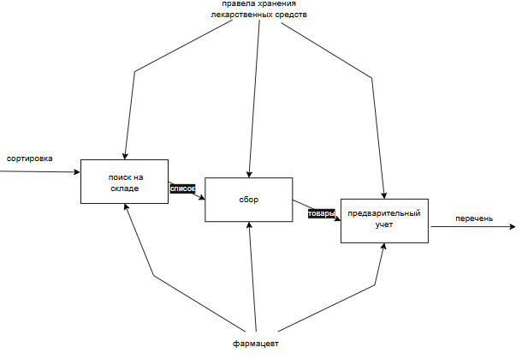
Рисунок 4 - IDEF0 диаграмма. Декомпозиция процесса определение перечня работ.
Основные процессы:
- Поиск на складе
- Сбор
- Предварительный учет

Моделирование процессов информационной системы
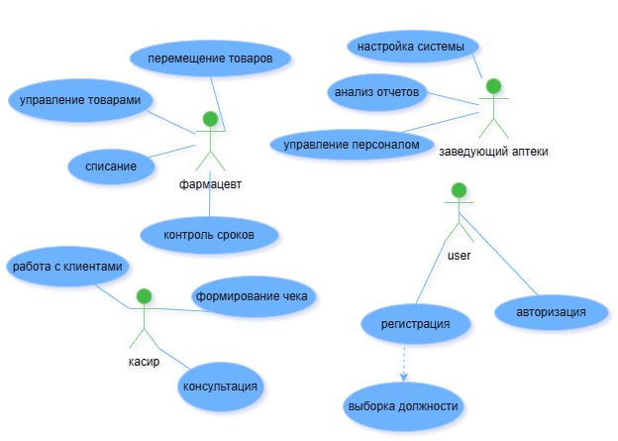
Рисунок 5 – Диаграмма вариантов использования

Диаграмма классов

